2022

***François GELLOZ*** *Président sortant*

***Rodolphe PACCARD Président élu***

**04/11/2022**

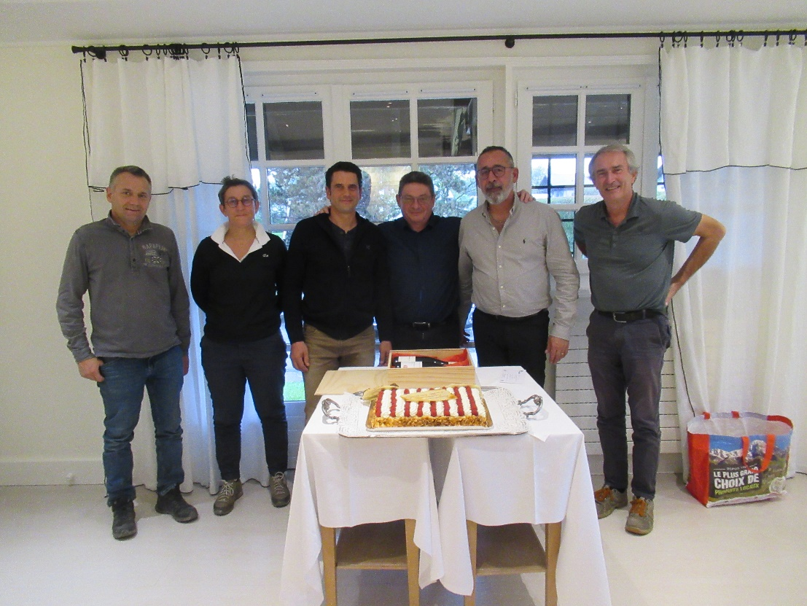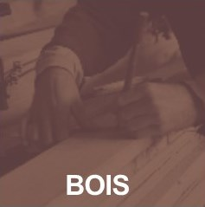

Assemblée Générale

***AG Section Bois***

***Séance du 04.11.2022***

**Présents** :

Voir feuille d’émargement.

**Rapporteur** : Raoul LE CONTE

**Rappel de l’ordre du jour** :

*9h-10h00* ***: Visite de la scierie NEOFOR Bonneville - BETEMPS*** (110 Rue des Sarcelles)

*10h00- 12h00* ***: Réunion en salle (Le Capucin Gourmand 1520 Rte de Genève 74130 Vougy)***

* ***Conjoncture et tour de table de présentation***
* ***Élection du président*** et constitution du nouveau Bureau Bois
* ***Autoconsommation des installations*** de production PV : Par ***Alexandre RUBY*** (ASE) ET ***Grégory LASSIA*** de l’Auxiliaire
* ***REP*** Responsabilité Élargie des producteurs : par ***Angélique ARNAUD*** de la FRB AURA
* ***Poussières de bois*** : Simulateur et guide technique par ***Léa VARENNE*** de l’OPPBTP
* ***Questions diverses***

*12h30- 14h00* ***: Repas au Capucin Gourmand (1520 Route de Genève à Vougy)***

Anthony BETEMPS et Antoine LUQUET conduisent la visite du site de la scierie en deux demi-groupe. C’est la plus grosse scierie de Haute-Savoie. Elle transforme environ 140 000m3 de grumes pour une production de 60 000m3 de sciage de 45 000 tonnes de connexes.

Les sciages sont principalement destinés à la charpente, au bardage, à la terrasse, aux lambris et aux parquets.

La visite marque des étapes aux différents processus de fabrication : Approvisionnement, Séchage, Rabotage, Traitement, Taille Numérique, Traitement de préservation.

Tour de Table de conjoncture

La charge de travail reste élevée chez les entrepreneurs présents.

On s’attend à une baisse de l’activité de la construction dans le courant de l’année 2023 en raison de la pression inflationniste et du resserrement du crédit bancaire.

Le bois grand gagnant de la Stratégie Nationale Bas Carbone de la France

La construction bois est avantagée par rapport aux autres fabricants de matériaux dans le cadre de la RE 2020 et des exigences de la Stratégie Nationale Bas Carbone que la France impose aux industriels du béton et de l’acier notamment : Diminution des émissions de carbone et objectif zéro émission nette en 2050 : Des investissements colossaux sont engagés pour capturer ou stoker le carbone.

Diminution de la production de logements :

L’accès au marché immobilier devint plus difficile pour les ménages ordinaires. Les frontaliers tirent la croissance du logement en raison de leurs capacités de financement (et d’endettement). Ce segment de clientèle est amené à se développer compte tenu des besoins à Genève.

A fin octobre (glissement annuel sur 12 mois), les ***logements commencés diminuent*** de 25% à 8 200 logements (collectifs principalement) en Haute-Savoie et dans le même intervalle de temps, les ***logements autorisés augmentent*** de 9% à 11 500 logements (collectifs uniquement). La construction bois est moins touchée que le béton.

Cas des tuiles :

La fabrication des tuiles exige de la cuisson au gaz et en raison de l’augmentation des couts l’énergie et des exigences de la stratégie nationale Bas Carbone, les industriels gros consommateurs d’énergie sont durement impactés et doivent faire des choix stratégiques pour survivre : Fermeture de lignes de fabrication, réduction de la largeur de la gamme d’un modèle, repositionnement sur des marchés plus rémunérateurs (abandon de la production pour les CMIstes), etc…

Sur ce sujet il n’y a pas de solution miracle.

Rareté de la main-d’oeuvre :

Les entrepreneurs en charpente, menuiserie et couverture zinguerie déplorent la pénurie de main d’œuvre qualifiée.

Cette pénurie touche tous les métiers dans de nombreux domaines d’activité. De gros efforts de communication et de rencontre avec les enseignants et les élèves sont en cours à divers échelons du réseau FFB (national, régional et départemental).

BTP74 est engagée dans cette démarche depuis 5 ans maintenant. Les conditions de travail et l’équilibre vie familiale et vie professionnelle sont devenus des priorités depuis quelques années et la crise COVID a accéléré le mouvement. Attirer des jeunes talents nécessite de faire connaître les métiers du bois, mais la communication ne suffit plus.

Point statutaire

***François GELLOZ*** rappelle qu’il achève son second mandat triennal en qualité de président de la Section Bois de BTP74. Il vient de vendre l’entreprise SBS à son repreneur : ***Jean-Christophe HONORAT*** qui tient par ailleurs une affaire de cuisine en bois. Nous lui souhaitons la bienvenue et tous nos vœux de réussite.

Bureau actuel :

Président : ***François GELLOZ***

Vice-présidents : ***Denis DESMOULIERE*** (DCZ à Leschaux)***, Stéphane JOLLY*** (JOLLY CONSTRUCTIONS à St André de Boëge), ***Pierre OUDIN*** (Menuiserie savoyarde à Rumilly), ***Rodolphe PACCARD*** (LP Charpente à Allonzier la caille)***, Charles REUGE*** (Alpen Bois à Sallanches)

Membres en réserve : ***Joël BLANC*** (Altibois Construction), ***Laurent PERNET*** (LPS)

**Au revoir président – 4 novembre 2022 au Capucin Gourmand**

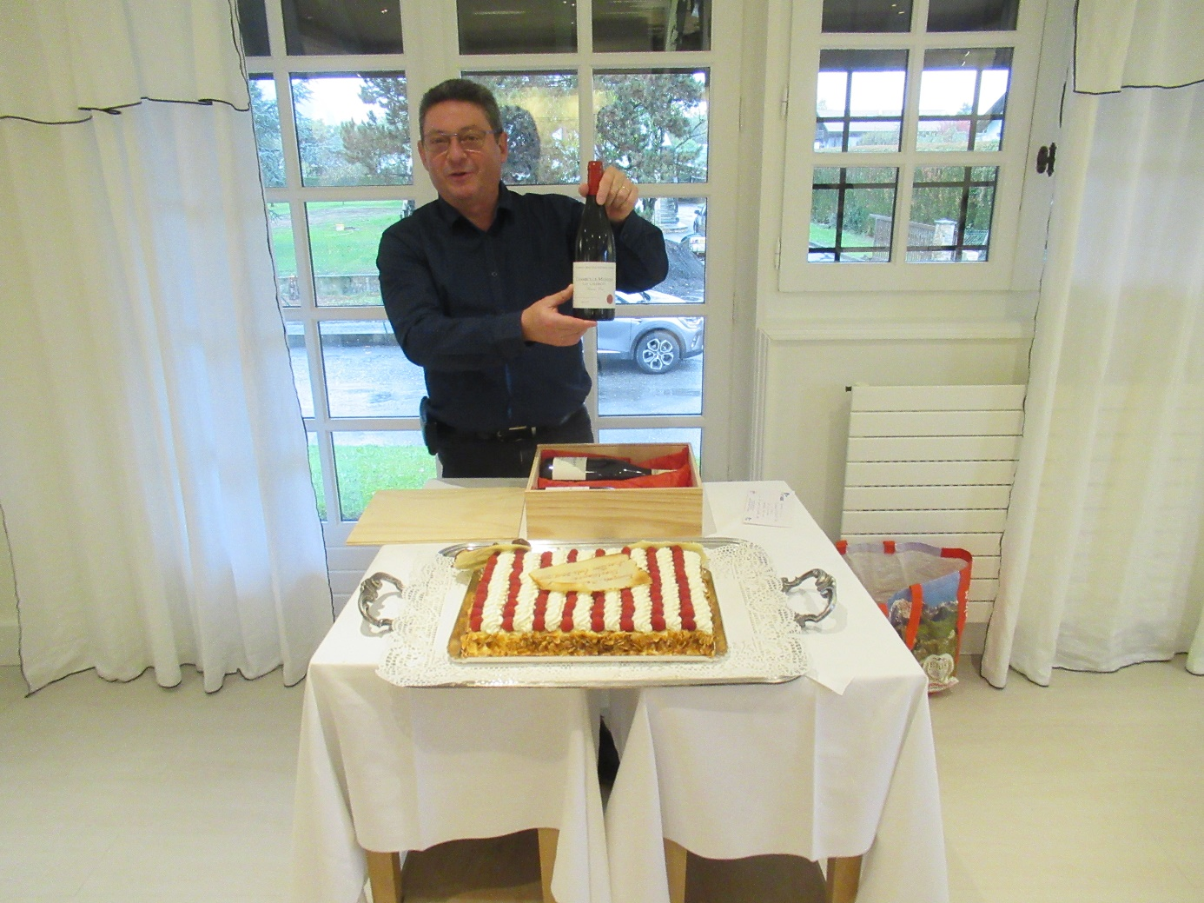

Élection du Président :

En l’absence de candidature et après discussion, les présents s’accordent sur les nécessités suivantes :

* + ***Désigner un Président*** pour la deuxième Section Professionnelle de BTP74 (90 membres) sur les sujets qui concernent la charpente, la menuiserie et la couverture
  + ***Le candidat doit avoir une disponibilité en présentiel comme par téléphone*** pour préparer les réunions ou les manifestations en lien avec le Bureau Bois et en collaboration avec l’animateur métier.

A la fin des échanges, ***Rodolphe PACCARD*** se présente au poste de Président sauf si avis contraire. Personne ne fait de remarque.

Vote:

Contre : Nul

Abstention : Nul

***Rodolphe PACCARD est élu à l’unanimité***.

Constitution du Bureau de la Section Bois de BTP74 :

Après échanges dans la salle, les membres qui se joignent à ***Rodolphe PACCARD*** en qualité de vice présidents sont:

* ***Denis DESMOULIERE*** (DCZ à Leschaux)***,***
* ***Stéphane JOLLY*** (JOLLY CONSTRUCTIONS à St André de Boëge),
* ***Pierre OUDIN*** (MENUISERIE SAVOYARDE à Rumilly),
* ***Charles REUGE*** (Alpen Bois à Sallanches)
* ***Bruno PELLET-JAMBAZ*** (MENUISERIE PELLET-JAMBAZ à Boëge),
* ***Béatrice MUGNIER*** (MUGNIER CHARPENTE à St Pierre en Faucigny)

Sont membres en réserve (appelés en cas de nécessité) :

* ***Joël BLANC*** (ALTIBOIS CONSTRUCTION à Groisy)
* ***Laurent PERNET*** (LPS à Scionzier)

L’assemblée approuve le Bureau Bois ainsi constitué.

***½ Tablée au Capucin Gourmand le 4 novembre 2022***

Autoconsommation des installations

Alexandre RUBY dirigeant de l’entreprise ASE (Alpes Solaire Énergie) est spécialisé dans l’installation de systèmes de panneaux solaires photovoltaïque et notamment en mode autoconsommation. C’est-à-dire qu’une partie de l’électricité produite est consommée par l’usager et le reste est revendu dans le réseau public.

Contexte d’explosion des couts de l’énergie :

Le sujet est directement lié à l’explosion des coûts de l’électricité dans les ateliers de fabrication de menuiserie et de Charpente compte tenu de l’utilisation des machines-outils numériques très consommatrices d’énergie. Les entrepreneurs sont invités à réfléchir à alléger leur facture énergétique, notamment par la production et l’autoconsommation d’électricité d’origine photovoltaïque.

La méthode proposée par ASE :

Il présente le sujet en 5 étapes :

1. Étapes d’un projet
2. Schéma de principe
3. Différents modes de pose
4. Administratif lié au projet
5. Production et économies

Le diaporama est disponible en annexe de ce document.

Les conseils de l’assureur :

Grégory LASSIA, inspecteur chez l’Auxiliaire, intervient en qualité d’assureur pour signaler que les installations photovoltaïques comportent des ***risques d’incendie*** au même titre que les ateliers de menuiserie de charpente bois (les produits bois, les poussières de bois, les colles, les lasures sont autant de produits inflammables)

L’auxiliaire est en train de travailler sur un produit d’assurance pour couvrir les risques de sinistres incendies sur ce type d’installation et en milieu professionnel. La listes des pièces demandées au dossier de demande est dressée.

Des points de vigilance sont listés tant pour l’installateur que pour le maître d’ouvrage (propriétaire du bâtiment).

Un diaporama est également joint.

Rubrique ICPE 2410 « ateliers où l’on travaille le bois ou matériaux combustibles analogues

Rappelons que les entreprises de menuiserie et de charpente doivent être très vigilantes sur le risque incendie vis-à-vis de leur assureur. En cas de sinistre incendie, l’assureur demandera si l’entreprise est en conformité par rapport au classement ICPE (installation Classée Protection de l’Environnement) dans la rubrique [***2410 « ateliers où l’on travaille le bois ou matériaux combustibles analogues***](https://aida.ineris.fr/reglementation/2410-travail-bois-materiaux-combustibles-analogues)***».*** Le régime de la ***déclaration*** ou de ***l’enregistrement*** dépend de la puissance cumulée de ses équipements :

* Puissance électrique maximum de l'ensemble des machines fixes pouvant concourir simultanément au fonctionnement de l'installation :
  + ***Égale ou supérieure à 250Kw*** : Régime de ***l’enregistrement (E)***
  + ***Supérieure à 50Kw, mais inférieure à 250Kw*** : Régime de la ***déclaration (D***)***.*** (Cas le plus fréquent des menuisiers et charpentiers de Haute-Savoie).

REP (Responsabilité Élargie du producteur)

La loi Anti-Gaspillage pour une Economie Circulaire (AGEC) prévoit la mise en œuvre opérationnelle de ***la filière de collecte et de recyclage des déchets issus des produits et matériaux (PMCB)*** utilisés sur les chantiers de démolition, rénovation et construction du bâtiment.

***Pour les produits bois la filière REP existe déjà sous la dénomination Déchet d’Éléments d’Ameublement (DEA).*** Ce qui reste en suspens, c’est le statut du producteur pour les entreprises de menuiserie et de charpente qui par nature fabriquent dans leurs ateliers.

A compter du 1er janvier 2023, les 4 éco organismes, agréés par le Ministère de l’Environnement, organisent la « ***reprise gratuite*** » des déchets de chantier au travers d’un maillage territorial des points de collecte partenaires du dispositif. Les ***producteurs*** (fabricants, distributeurs et importateurs) adhèrent à ces ***éco organismes*** et appliquent un ***barème d’éco contribution*** dans leurs factures. Les entreprises payent cette éco contribution à l’achat des matériaux, qui permet de financer la « reprise gratuite ». Dans les premiers temps, les entreprises payeront l’éco contribution et la reprise par les professionnels de la gestion de la collecte des déchets.

[](https://espace-services.eco-mobilier.fr/cms/sites/default/files/2022-12/Guides%20des%20tarifs%20Ecomaison%202023.pdf)Les éco organismes des Produits et Matériaux de Construction du Bâtiment (PMCB) et en particulier des produits bois sont les suivants :

[](https://batiment.valdelia.org/wp-content/uploads/2022/10/Bareme_eco-contribution_Valdelia_PMCB_V101022-Avec-notes_VF.pdf)

**Cliquez sur les logos pour obtenir les barèmes de l’éco contribution par type de produit :**

Voir le diaporama ***d’Angélique ARNAUD***, chargée de mission environnement à la FRB AURA. Pour toute question sur le sujet, joindre ***Marie THIBERT*** par mail : [thibertm@d74.ffbatiment.fr](mailto:thibertm@d74.ffbatiment.fr) ou sur son mobile : **06 21 63 43 48**. Voir également [circulaire du 2 décembre 2022](https://btp74numerique.com/wp-content/uploads/2022/11/08-0015-2022-PROJET-Circulaire-REP-Attention.pdf) et du [replay du webinaire REP du 29/11/2022](https://www.youtube.com/watch?v=uMawYYa5qLk&t=3s)

Eco participation: Date de mise en application reportée

Nous recevons à l’heure de la rédaction de ce PV une information importante sur le calendrier du dispositif REP (Responsabilité Élargie des Producteurs) pour les Produits et Matériaux de Construction du Bâtiment (PMCB) : l’éco participation ***n’entrera en vigueur qu’au 1er mai 2023***. (Facture des fournisseurs et facture aux clients). Voir le [***communiqué de presse du 19/12/2022***](https://www.valobat.fr/wp-content/uploads/2022/12/2022_12_19_Note-daccompagnement-des-entreprises-et-parties-prenantes-pour-le-de%CC%81marrage-de-la-filie%CC%80re-PMCB-.pdf).

Poussières de bois : Le simulateur de l‘OPPBTP

Le simulateur de l’OPPBTP est présenté par ***Léa VARENNE***, conseillère prévention sur la Haute-Savoie.

Ce simulateur permet à l’entreprise de réaliser un ***auto-diagnostique de l’exposition de ses salariés aux poussières de bois***. L’auto-diagnostique se réalise en ***9 étapes***. Des ***actions correctives*** sont proposées en fonction de chaque ***groupe d’exposition similaire*** (GES = Groupe d’opérateurs ayant un niveau d’exposition similaire) déterminé dans l’entreprise et des 5 ***classes d’émissivité des procédés (de Ap à Ep)***.

L’auto-diagnostique ne se substitue pas au contrôle réalisé par un organisme certifié, mais il permet à l’entrepreneur de franchir une étape dans la prévention du risque d’exposition aux poussières de bois. Un guide d’usage de l’outil a été rédigé. Voir ci-dessous :

](https://content.preventionbtp.fr/documentations/D7aKrWTjsQxgBQCSwKQahB/download)

***½ tablée au Capucin Gourmand le 4 novembre 2022***

Questions diverses:

Tôles acier de JORIS IDE

Un entrepreneur relate sa mésaventure avec des tôles acier venant de JORIS IDE. Un défaut de peinture a été observé par suite d’un stockage de 3 mois à l’abri.

La société JORIS IDE a communiqué sur le sujet pour informer ses clients qu’il garantit la tenue de ses peintures 1 mois après la date de sortie d’usine en raison d’un changement de formulation d’un bain de traitement de l’acier. Ce phénomène, nommé rouille blanche, apparait lorsque de l’humidité ou de l’eau de condensation stagne sur les tôles. Il est donc conseillé de stocker les tôles sur un plan légèrement incliné afin d’éviter la stagnation de l’eau.

Recommandation : [***JORIS IDE- Fiche 2016***](https://www.cobafer.fr/espacepro/catalogue_pro/RECOMMANDATIONS.pdf), [Recommandation de stockage de JORIS IDE](http://btp74numerique.com/wp-content/uploads/2022/12/Recommandations-de-stockage-JORIS-IDE.pdf)

Reconnaissance du support (Acceptation- Réserves- Devis- Travaux)

Un entrepreneur fait part d’un litige client qu’il a affronté par suite de la pose de la zinguerie sur un support en mauvais état. Les collègues rappellent que tout entrepreneur est tenu de réceptionner le support sur lequel il vient réaliser ses travaux de construction.

Ci-dessous, un arrêté de la Cour de Cassation d’Aix-en-Provence du 21/05/2021 publiée par le Moniteur sur l’acceptation du support par l’entrepreneur :

„[*Une proposition de réfection par une entreprise* ***vaut acceptation du support et de ses défauts****. En exécutant des travaux insuffisants et inadaptés, l'entreprise,* ***malgré ses réserves, a donc engagé sa responsabilité décennale****. Il lui appartenait de* ***refuser d'exécuter la réfection de la toiture****. Le maître d'ouvrage* ***n'est pas réputé avoir délibérément accepté les risques de fuites***](https://www.lemoniteur.fr/article/l-entrepreneur-n-avait-pas-respecte-les-regles-de-l-art.1407619).“

Autre Source : CBF cabinet d’avocat spécialiste en droit de la Construction et de l‘urbanisme :

[Dans l’hypothèse d’un support exécuté conformément aux plans, le ***désordre résulterait alors d’une erreur de conception***. L’entrepreneur **ne peut pas échapper** à voir engager sa responsabilité ***s’il a conscience de cette erreur de conception.***](https://www.cbf-avocats.com/l---acceptation-du-support-par-l---entrepreneur_ad63.html)

**PJ**: [Émargement](http://btp74numerique.com/wp-content/uploads/2022/12/1-AG-Bois-de-BT74-4-novembre-2022-Emargement.pdf)

[Diaporama autoconsommation PV](http://btp74numerique.com/wp-content/uploads/2022/12/2-ASE-Proposition-Presentation-pole-bois.pptx)

Diaporama Auxiliaire [présentation](http://btp74numerique.com/wp-content/uploads/2022/12/3-1-AUXILIAIRE-PPV-AUTOCONSO-03-11-22.pptx) et [assurance](http://btp74numerique.com/wp-content/uploads/2022/12/3-2-Presentation_Annecy_Auxiliaire-AG-Bois-du-04-11-2022.pptx)

[Diaporama REP](http://btp74numerique.com/wp-content/uploads/2022/12/4-REP-BATIMENT-2022-11-04-BTP74-AG-SECTION-BOIS.pptx)

[Diaporama Poussières de bois](http://btp74numerique.com/wp-content/uploads/2022/12/5-OPPBTP-Agence-AURA_Guide-et-simulateur-PdB-rev2.pptx) – Simulateur et guide technique